## Практические задания

На оценку «**удовлетворительно**» набрать не менее 100 баллов.

На оценку «**хорошо**» необходимо набрать не менее 200 баллов

Для получения оценки «**отлично**» необходимо набрать не менее 400 баллов

### Обязательные задания

#### Задание 1

Разработайте с использованием OpenGL приложение, визуализирующее сцену, соответствующую одному из следующих вариантов.

##### Вариант 1 – Земля + Солнце + Луна – 50 баллов

Программа визуализирует [Землю](http://ru.wikipedia.org/wiki/%D0%97%D0%B5%D0%BC%D0%BB%D1%8F), вращающуюся вокруг [Солнца](http://ru.wikipedia.org/wiki/%D0%97%D0%B5%D0%BC%D0%BB%D1%8F), а также [Луну](http://ru.wikipedia.org/wiki/%D0%9B%D1%83%D0%BD%D0%B0), вращающуюся вокруг Земли. Ось вращения Земли наклонена под углом 23,43 градуса. Луна вращается вокруг Земли и **всегда повернута к ней одной своей стороной**. Для простоты расчетов считать орбиты планет окружностями. Расстояния и относительные размеры планет и Солнца можно в точности не соблюдать, чтобы не потерять наглядность.

Текстуры планет и Солнца можно взять, например, в программе [Celestia](http://www.shatters.net/celestia/).

Солнце должно быть точечным источником света и освещать Луну и Землю.

###### Бонус в 10 баллов за управление мышью

Бонус начисляется за возможность вращения вокруг Солнца при помощи мыши.

###### Бонус в 10 баллов за задний фон звездного неба

Бонус начисляется за наличие SkyBox-а с текстурой звездного неба.

##### Вариант 2 – Коттедж – 150 баллов

Программа визуализирует кирпичный коттедж с прилегающими к нему постройками и другими объектами (гараж, забор, крыльцо). В коттедже и гараже должны иметься окна и хотя бы одна дверь.

На объекты сцены должны быть нанесены соответствующие текстуры (кирпичная кладка, черепица, трава на земле и т.п.).

Необходимо разработать классы, выполняющие визуализацию составляющих частей трехмерной сцены.

В сцене должен присутствовать хотя бы один источник света.

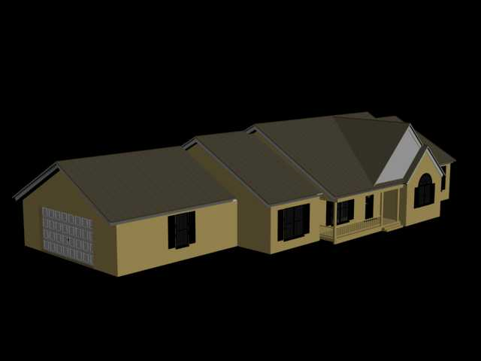

###### Бонус в 10 баллов за управление мышью

Бонус начисляется за возможность вращения камеры вокруг дома при помощи мыши

###### Бонус в 30 баллов за наличие фонарей

Бонус начисляется за наличие дополнительных конических источников света, представленных в виде стоящих рядом с домом фонарей и освещающих его.

###### Бонус в 10 баллов за текстуру неба

Вокруг сцены должен иметься Skybox (или sky sphere) с нанесенной на него текстурой неба, чтобы улучшить визуальные характеристики изображения.

###### Бонус в 30 баллов за мультитекстурирование

Бонус начисляется за использование мультитекстурирования для:

* Нанесение дополнительных элементов, например, граффити на стене, мелкие неровности на стенах и т.п.

###### Бонус в 5 баллов за туман

Бонус начисляется за визуализацию сцены с использованием тумана. Туман должен включаться или выключаться пользователем при помощи клавиатуры, либо мыши.

##### Вариант 3 – Компьютерный стол – 70 баллов

Программа визуализирует компьютерный стол, содержащий несколько ящиков. Столешница должна быть непрямоугольной формы (можно аппроксимировать ее при помощи веера из треугольников). На поверхность стола должна быть нанесена текстура. Стол должен освещаться одним или несколькими источниками света.

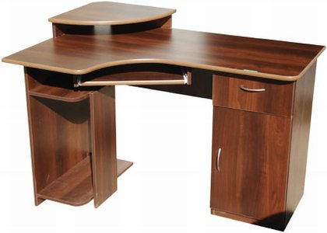

###### Бонус в 10 баллов за управление мышью

Бонус начисляется за возможность вращения камеры вокруг стола при помощи мыши

##### Вариант 4 – Ракета – 100 баллов

Программа визуализирует космическую ракету. У ракеты должно быть несколько сопел, на поверхность ракеты должна быть нанесена соответствующая текстура (иллюминаторы, мелкие детали корпуса и т.п.).

Ракета должна освещаться одним или несколькими источниками света.

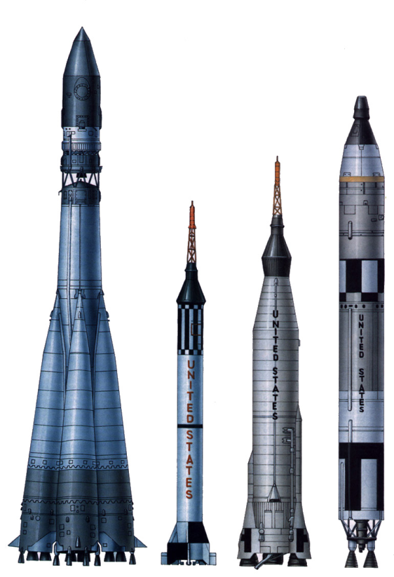

###### Бонус в 10 баллов за управление мышью

Бонус начисляется за возможность вращения камеры вокруг ракеты при помощи мыши.

##### Вариант 5 – Кегля – 50 баллов

Программа визуализирует кеглю для игры в боулинг. На поверхность кегли нанесена текстура, а сама она освещается.

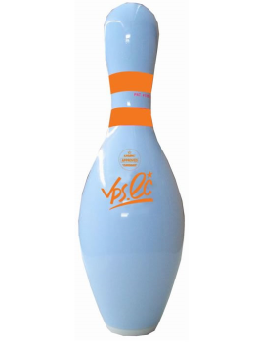

###### Бонус в 10 баллов за управление мышью

Бонус начисляется за возможность вращения камеры вокруг кегли при помощи мыши.

##### Вариант 6 – Трехмерный лабиринт – 150 баллов

Программа визуализирует трехмерный лабиринт. На стены лабиринта нанесена текстура. Реализовать в программе не менее 6 типов стен, различающихся текстурой. Пользователь может передвигаться по лабиринту при помощи мыши и/или клавиатуры. Проходить сквозь стены нельзя.

###### Бонус в 50 баллов за мультитекстурирование

Бонус начисляется за наложение карты теней на стены лабиринта. Для этого, вероятно, придется подготовить карту теней в графическом редакторе, либо найти готовую.

###### Бонус в 5 баллов за туман

Бонус начисляется за наложение тумана.

###### Бонус в 10 баллов за текстуру неба

Бонус начисляется за наличие Skybox (или Sky sphere) с нанесенной на него текстуру неба.

### Дополнительные задания

#### Задание 2

##### Вариант 1 – Memory Trainer 3D – 250 баллов

Разработайте игру Memory Trainer 3D. Суть игры заключается в следующем:

Пользователю показывается игровое поле M * N табличек (всего табличек четное число), повернутых к нему оборотной стороной (текстура оборотной стороны одинакова для всех табличек). При щелчке по плитке она плавно переворачивается (вот поэтому-то в названии игры и используется **3D**) лицевой стороной, на которой нарисована некоторая картинка. Если до этого была открыта плитка с тем же рисунком, то обе плитки удаляются с поля. В противном случае обе плитки плавно поворачиваются обратно рубашкой вверх.

Повторный щелчок по ячейке, повернутой к нам картинкой, вызывает ее обратный поворот рубашкой вверх.

Цель игры – убрать все плитки с игрового поля.



Само игровое поле отображается пользователю в перспективе. Плитки должны освещаться и выглядеть объемными.

Для определения места щелчка мыши можно воспользоваться функцией [gluUnProject](http://msdn.microsoft.com/en-us/library/dd374157(v=VS.85).aspx), позволяющей узнать по оконным координатам координаты в системе координат объекта. Спроецировав пару точек, отличающихся лишь оконной координатой z можно построить прямую, проходящую через данную точку из глаза наблюдателя. Затем останется только найти точку пересечения данной прямой с плоскостью, в которой располагаются плитки, а по координате на плоскости определить плитку.

###### Бонус в 40 баллов за мультитекстурирование

Бонус начисляется за подсветку плиток при наведении мыши – по ним должен «пробегать» блик от дополнительной текстуры (наложение текстуры с бликом следует делать в режиме GL_ADD).

###### Бонус в 40 баллов за возможность выбора уровня сложности

От уровня сложности должен зависеть размер игрового поля, а также количество различных картинок на нем (чем больше уровень сложности, тем разнообразнее картинки).

##### Вариант 2 – Arcanoid 3D – 300 баллов

Разработайте трехмерный вариант игры [Arcanoid](http://ru.wikipedia.org/wiki/Arkanoid). Игрок может перемещать по горизонтали платформу-ракетку, используя клавиши управления курсором, подставляя ее под шарик, не давая шарику упасть вниз. На игровом поле находятся разноцветные кирпичики. Удар шарика по кирпичику приводит к разрушению последнего. Некоторые кирпичики разрушаются только после нескольких попаданий.

После того, как все кирпичики будут разрушены происходит переход на следующий уровень с новым набором кирпичиков.

Трехмерный вариант игры отличается от классической версии перспективной проекцией игрового поля, а также трехмерными кирпичиками, битой и шариком. На кирпичики, шарик, биту и задний фон игрового поля должны быть наложены текстуры, а сами объекты (возможно, кроме заднего фона), освещены одним или несколькими источниками света.

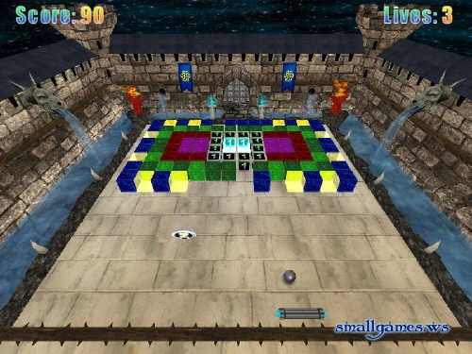

Рисунок 1 Один из 3D вариантов игры Arcanoid

###### Бонус до 200 баллов за реализацию различных бонусов

Дополнительные баллы присуждаются за реализацию системы бонусов, при которой при разбивании некоторых кирпичиков из них могут падать вниз различные призы, подхватив который ракеткой пользователь может получить один из следующих бонусов (реализовать можно не все, а только часть данных бонусов):

* Дополнительную жизнь (жизни теряются при падении шарика за нижнюю границу игрового поля)
* Замедление скорости движения шарика. Действие бонуса ограничено по времени.
* Увеличение скорости движения шарика. Действие бонуса ограничено по времени.
* Расширение ракетки, облегчающее процесс ловли шарика. Действие бонуса ограничено по времени.
* Сужение ракетки, затрудняющее процесс ловли шарика. Действие бонуса ограничено по времени.
* Прилипание шарика к ракетке, что позволяет переместить ракетку вместе с прилипшим к ней шариком на нужное место, а потом отцепить шарик от ракетки при помощи клавиши «пробел»
* Возможность стрельбы из ракетки (при помощи клавиши «Пробел») по кирпичикам. Действие бонуса ограничено по времени.
* Утроение количества шариков. Шарик распадается на 3 шарика, что ускоряет процесс разрушения кирпичиков и несколько снижает риск потери жизни при утрате шарика, т.к. для потери жизни все имеющиеся на экране шарики должны упасть вниз. Действие бонуса по времени не ограничено.

Действие ряда бонусов может прерывать действие некоторых несовместимых с ним ранее пойманных бонусов. Например, прилипание шарика и стрельба из ракетки могут отменять действие друг друга. Аналогично отменяют действие друг друга бонус «сужение ракетки» и «расширение ракетки», а также «ускорения шарика» и «замедление шарика».

###### Бонус до 50 баллов за звуковое сопровождения игры

Бонус присуждается за реализацию аудио сопровождения игры (фоновая музыка и звуковые эффекты).